NON à la NIOUZLETTER
OUI aux
« NOUVELLES DE LA COMPAGNIE »
Novembre 2018
Avant d’aborder la saison sportive 2018/2019, il est important de faire le point sur la fin de la saison 2017/2018.
Celle-ci se termine en beauté avec :
- notre équipe de club hommes de tir campagne, composée de Lionel GRUFFAT, Stéphane FLAMMIER, Mickaël SAUVAGE et leur coach Cécile ROJAT qui décroche le 11/09, le titre de champion de Ligue par équipe, suivi le 23 septembre par le titre de « CHAMPIONNE DE FRANCE DE TIR EN CAMPAGNE 2018 par ÉQUIPE DE CLUB HOMMES».

- Notre équipe D2, composée de Emilien CHENEAU, Marc DELORME, Denis MISSAGHIEH, Jimmy GRAS, Nicolas BAUDUIN et notre entraîneur et coach, Jérôme GUILLOT-VIGNOT, qui termine second au championnat de France Division 2 et donc qui remonte en Division 1.
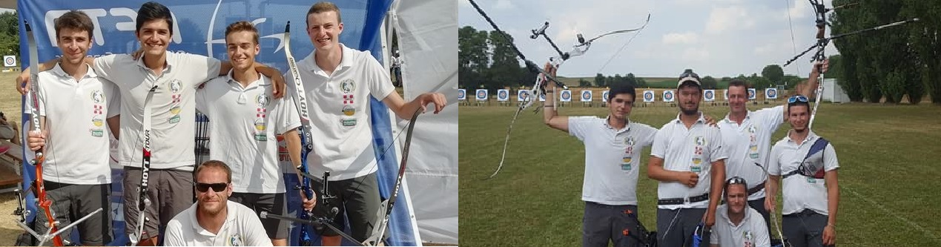
- Sans oublier l’équipe Jeunes, composée de Nicolas DELORME, Esteban LABORDE, Duncan CHARVET, Denis MISSAGHIEH et leur coach, Jérôme GUILLO-VIGNOT qui termine 6ème au classement national.
- En individuel, nous avons également Emilien CHENEAU et Marc DELORME qui se sont qualifiés pour les championnats de France. Belle performance lorsque l’on connaît les difficultés pour se qualifier.
BRAVO à toutes et à tous.
Rentrée 2018/2019
Quoi de neuf pour cette rentrée !!!
A ce jour, 69 archers sont inscrits à la compagnie :
-  24 archers n’ont pas renouvelé leurs inscriptions.
-  Bienvenue aux
  - 15 débutants jeunes et adultes.
  - 18 nouveaux compétiteurs jeunes et adultes.
- 18 archers n’ont pas encore repris leur licence.
COMPETITION

- Tenue club.
Qui dit « compétition », dit « tenue club ». RAPPEL sur le sujet.
La tenue de la compagnie est : pantalon gris anthracite(ou bermuda ou jupe pour les femmes) + maillot blanc avec logos des sponsors.
Pour participer à une compétition, les archers doivent porter la « tenue club » ou la « tenue blanche ».

Par ailleurs, le tir à l’arc étant un « sport » eh oui, une tenue sport sur le pas de tir, pendant les entraînements, est de rigueur (exit Jeans et chaussures de ville).
- Calendrier des compétitions en novembre.
  - 03 et 04 novembre : ST JORIOZ
  - 10 et 11 novembre : THONES
  - 17 et 18 novembre : SALLANCHES
  - 24 et 25 novembre : BARBERAZ et ST JULIEN EN GENEVOIS
  - 01 et 02 décembre : ST ALBAN LEYSSE
Pour plus de détails (mandats, autres compétitions, ….) consulter le site de la compagnie ou celui de la Ligue.

- Samedi 17 novembre de 14’00 à 17’00 au gymnase Jules Ferry
Le club organise une « mini compétition ». Celle-ci s’adresse à tous les jeunes et adultes qui n’ont jamais participé à une compétition. Elle a pour but de vous faire connaître la règlementation et de vous préparer aux compétitions.
Seront présents :
- Chantal GUIBERT, notre arbitre. Elle vous expliquera le déroulement d’une compétition et répondra à vos questions.
- Damien GUILLOIS et Christian GUIBERT. Ils vous conseilleront tout au long de cette rencontre.
Tenue club ou tenue blanche exigée. Pour ceux ou celles qui n’ont pas encore le maillot du club, commande à faire sur le site, rubrique « Médias – Boutique – Habillement » ou se rapprocher de Chantal GUIBERT.
N’oubliez pas votre licence.

- Dates à retenir :
  - Pour les femmes uniquement (les hommes sont acceptés pour porter les valises d’arc, monter les arcs, encourager les équipes, »…).
    - 05 et 06 janvier 2019 « Les Girls de la Yaute » à ANNECY.
Plus d’infos très prochainement. Cette rencontre est basée à peu près sur le même principe que la « Coupe des Miss », pour celles qui connaissent.
  - Autres dates importantes sur la saison 2018/2019 : compétitions organisées par la compagnie.
Nous aurons l’occasion d’y revenir mais retenez et réservez ces dates car nous aurons besoin de vous comme bénévoles pour le bon déroulement de ces compétitions.
    - 25 et 26 janvier : concours salle au gymnase Delphine et Jonathan à Chambéry.
    - 28 avril : 2ème édition du Trophée des Mixtes au stade Level à Chambéry
    - 02 juin : Concours Handisport au stade Mager (sur notre terrain)
    - 14 septembre : Tournoi de la Foire (site non confirmé, devant le Phare ou au stade Mager).
    - Et enfin, celui qui nécessitera le plus de bénévoles, le « Championnat de France de Tir Campagne par équipe de club », les 20, 21 et 22 septembre. Pourquoi ?? Voilà ce que dit le règlement :
Organisation du Championnat de France l’année suivante :
• Années paires : club gagnant de l’équipe hommes
• Années impaires : club gagnant de l’équipe femmes
Et bingo, cette année est une année ……paire et notre équipe est ….. asculine. Donc, ….on doit organiser le Championnat de France de l’année prochaine.

Voilà pour l’essentiel. Rendez-vous le mois prochain.

La commission administrative

NB : n’hésitez surtout pas à nous faire part de vos remarques, de vos suggestions, de vos propositions d’articles…

